ラボ 13: GitHub JavaScript アクションを記述し、ワークフローに固有のカスタマイズされたタスクを自動化する
目標：
ワークフロー内の特定のタスクを自動化するためのカスタム GitHub Action を作成する任務を負っていると想像してください。開始するには、JavaScript アクションを記述およびテストするための開発環境をセットアップする必要があります。これには、新しい JavaScript プロジェクトの初期化、プロジェクト構造の構成、必要な依存関係のインストールが含まれます。このラボの手順に従うことで、GitHub Action を開発するための強固な基盤を構築し、プロジェクトのニーズに合わせた自動化を構築できるようになります。
このハンズオンラボでは、次のことを行います:
- リポジトリのクローン: 提供されたリポジトリをローカルマシンにクローンして、開発プロセスを開始します。
- プロジェクトフォルダに移動します: アクションを設定する複製されたリポジトリフォルダに移動します。
- アクションフォルダの作成: リポジトリ内にアクションファイル専用の新しいフォルダを設定します。
- npm プロジェクトの初期化: アクション フォルダー内の新しい npm プロジェクトを初期化して、依存関係と構成を管理します。
- 依存関係のインストール: npm を使用して、GitHub JavaScript アクションの開発に必要な依存関係をインストールします。
- アクション開発の準備: カスタム GitHub JavaScript アクションの作成とテストを開始するようにプロジェクト環境を構成します。
演習: 1 新しいリポジトリを作成する
- 次のリンクを参照します: https://github.com/skills/write-javascript-actions
このラボでは、パブリックテンプレート skills-write-javascript-actionsを使用してリポジトリを作成します
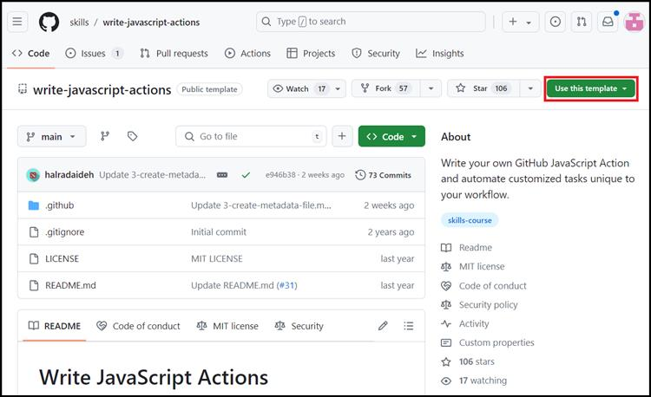
- 「このテンプレートを使用する」メニュー の「Create a new repository」を選択します。
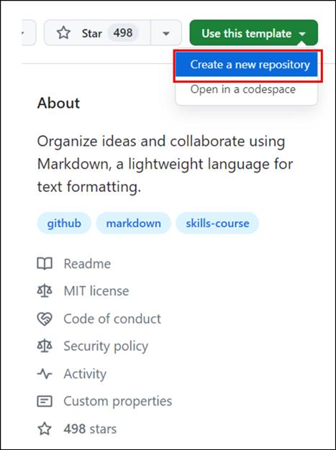
- 次の詳細を入力し、「Create Repository」を選択します。
  - リポジトリ名: skills-write-javascript-actions
  - リポジトリの種類: Public
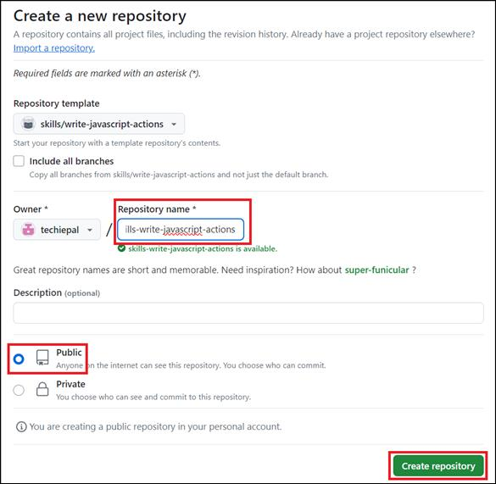
演習 #2: 新しい JavaScript プロジェクトを初期化する
必要なツールをローカルにインストールしたら、次の手順に従って最初のアクションの作成を開始します。
- write-javascript-actionsリポジトリのランディングページで、「コード」 (緑色のボタン) をクリックし、「ローカル」タブのHTTPS URL をコピー します。
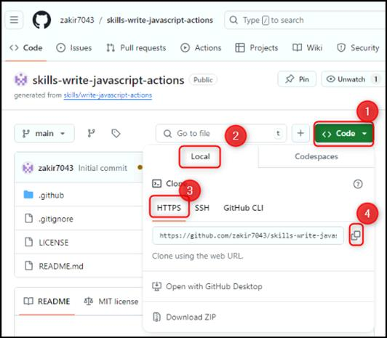
- 次に、コマンドプロンプトを開き、スキルリポジトリをローカルマシンに複製します:
git clone <this repository URL>.git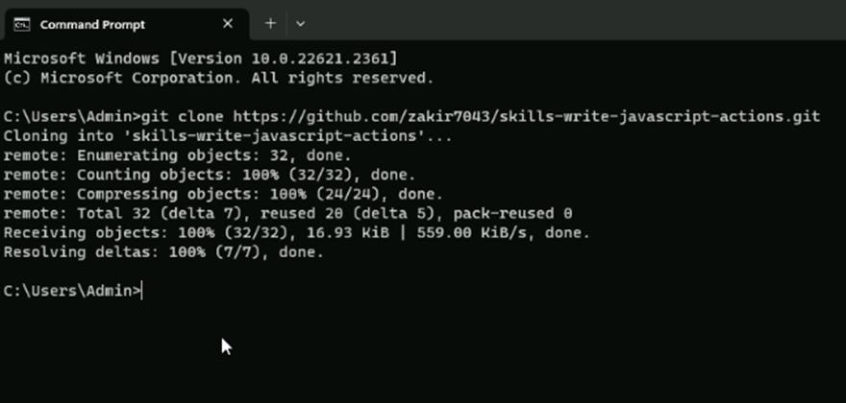
注:通常、次のパス「C:\Users\Admin\skills-write-javascript-actions」に複製されます
- 複製したフォルダーに移動します。
cd C:\Users\Admin\skills-write-javascript-actions
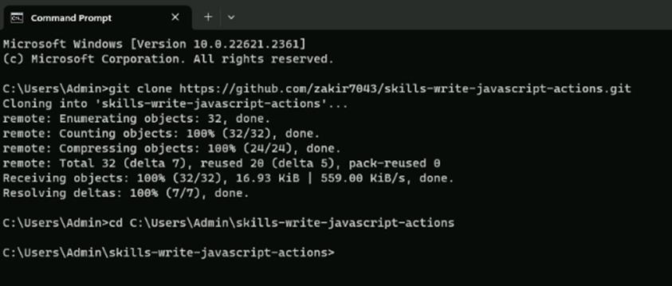
- mainというブランチを使用します。
git switch main
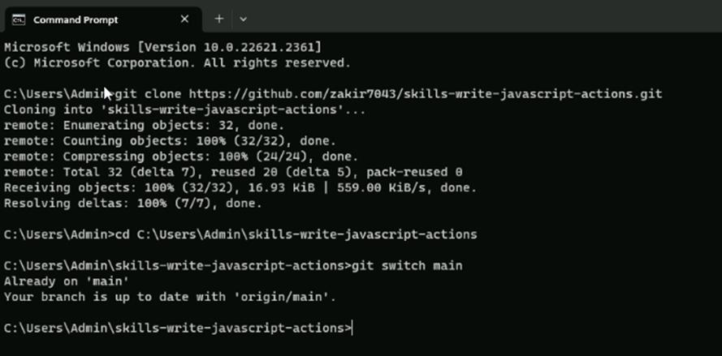
- アクションファイル用の新しいフォルダを作成します。
mkdir -p .github\actions\joke-action
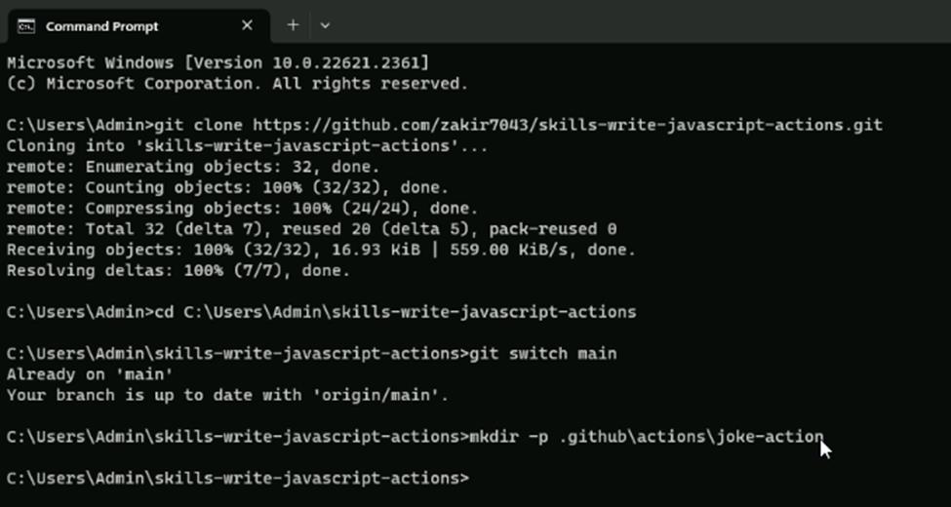
- 作成したjoke-actionフォルダに移動します：
cd .github/actions/ジョークアクション
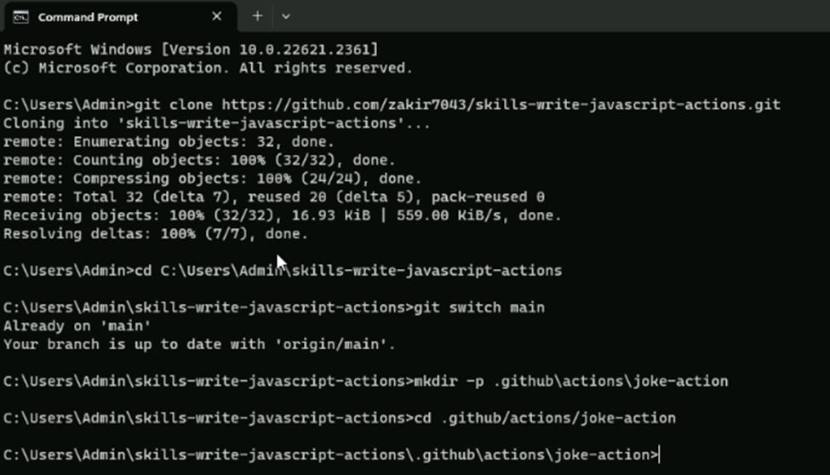
- 新しいプロジェクトを初期化します：
npm init -y
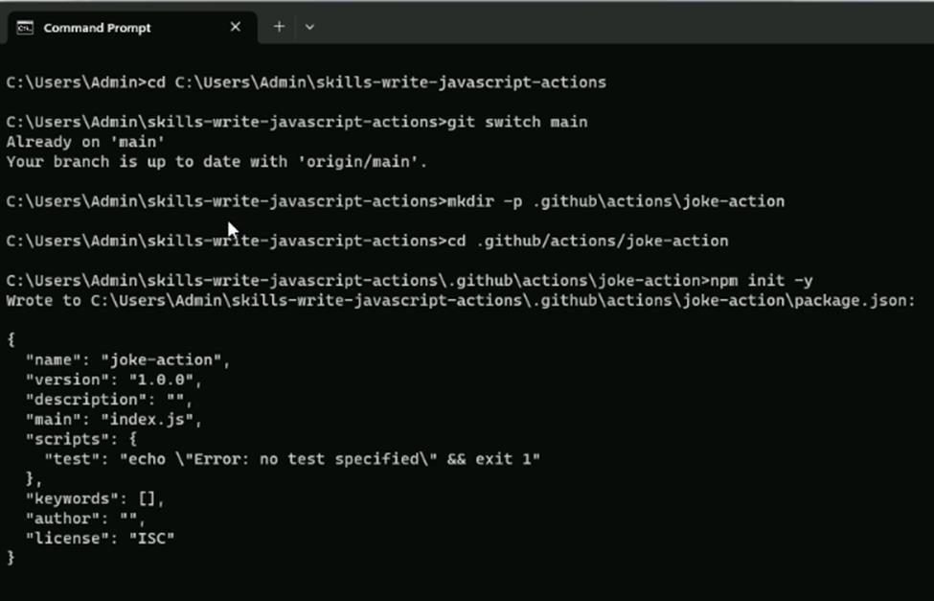
- GitHub ToolKit (https://github.com/actions/toolkit) から npm を使用して、request、request-promise、および \@actions/core の依存関係をインストールします：
Npm install -save request request-promise @actions/core
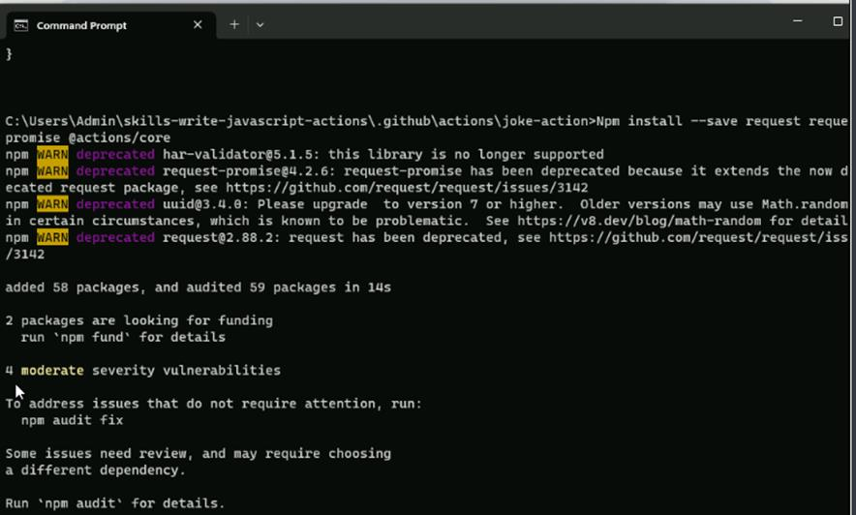
- 新しく追加されたファイルをコミットすると、後の手順でnode_modulesをアップロードする必要がなくなります：
git add . && git commit -m "add project dependencies"
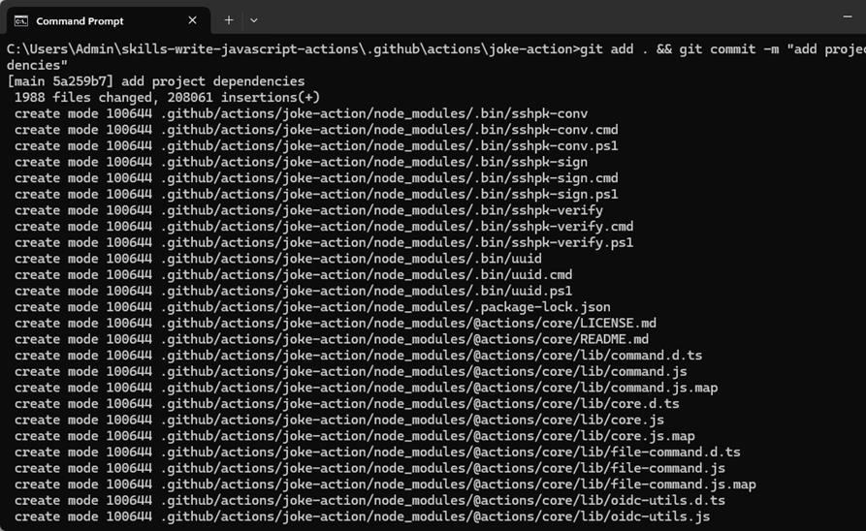
注: ユーザー、電子メール、およびユーザー名の入力を求められたら、次のコマンドを入力し、詳細を置き換えて入力します。
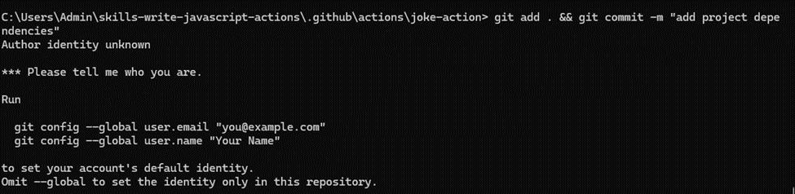
git config --global user.email "your_email@example.com"
git config --global user.name "Your Name"
注: 詳細に置き換えてください。
- 変更をリポジトリにプッシュする: 以下のコマンドを入力してサインインします
git push
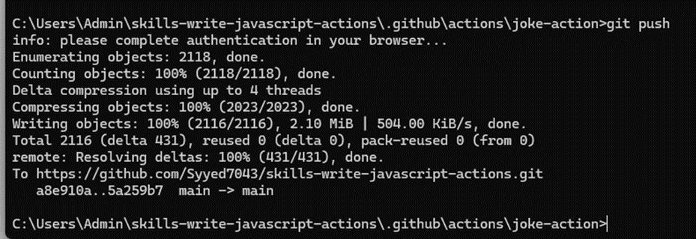
注: 承認を求められたら、GitHub アカウントにサインインし、プロセスを続行します。
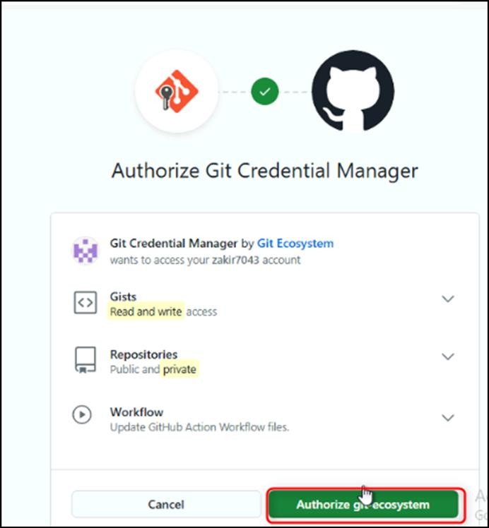
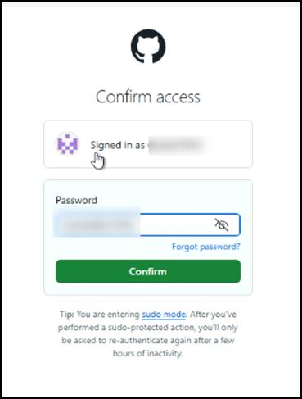
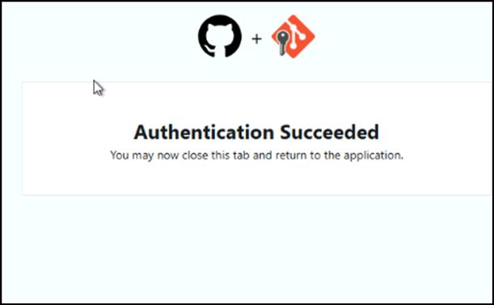
- GitHub Actions がページを自動的に更新してさらに処理するまで、約 20 秒待ちます。
概要：
これで、GitHub JavaScript アクションを作成および管理するための堅牢な開発環境が確立され、ワークフローの自動化と強化の準備が整いました。

